ООО «ЛАХТА ИНЖИНИРИНГ СПБ»

Внутренние инженерные системы

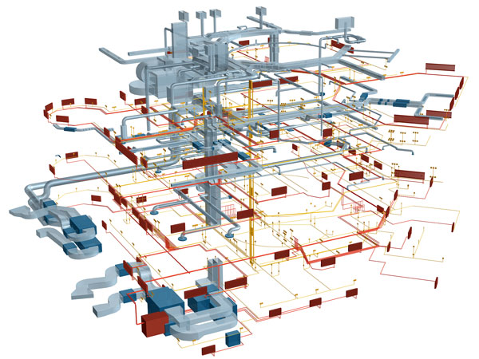

ООО «ЛАХТА ИНЖИНИРИНГ СПБ» предоставляет услуги по поставке, монтажу, наладке и обслуживанию систем вентиляции, отопления, кондиционирования воздуха (СКВ), водоснабжения, водоотведения и автоматизации в Северо-Западном регионе, Москве и Московской области.

ООО «ЛАХТА ИНЖИНИРИНГ СПБ» осуществляет комплексный подход к созданию внутренних инженерных систем зданий и сооружений. В структуре компании созданы отделы по работе, как с юридическими, так и с физическими лицами. Заказчику предлагается лучшие образцы техники ведущих производителей из Российской Федерации, Белоруссии, Японии, США, ЕС и Китая. В настоящий момент ООО «ЛАХТА ИНЖИНИРИНГ СПБ» является официальным дилером Daikin, General, MDV и партнёром ЗАО «Арктика» по дистрибуции. Всё поставляемое оборудование имеет соответствующие сертификаты РФ.

ООО «ЛАХТА ИНЖИНИРИНГ СПБ» имеет отдел сервиса СКВ. Заказчику предлагается гарантийное и послегарантийное сервисное обслуживания СКВ. Специалистами данного отдела дополнительно производятся разовые работы по техническому обслуживанию и ремонту оборудования. Принцип работы сервисной службы – это максимальный комфорт Заказчика при экономичном подходе к обслуживанию СКВ.

ООО «ЛАХТА ИНЖИНИРИНГ СПБ» имеет большой опыт работ по организации инженерных систем промышленных зданий, крупных Бизнес Центров и специализированных объектов. Своевременная доставка материалов в сочетании с профессионализмом монтажников и инженерно-технического персонала позволяет нам выполнять работы в срок и без превышения утверждённого бюджета. Особое внимание уделяется организации СКВ в элитном и малоэтажном строительстве. Для данного направления компания привлекает к сотрудничеству производителей из Российской Федерации и Европейского Союза и предлагает клиентам проверенные временем решения. Высокая экономичность, надёжность, простота в использовании, компактность и низкие шумовые характеристики оборудования позволяют найти решения для самых взыскательных Заказчиков. Услуги сверху

ООО «ЛАХТА ИНЖИНИРИНГ СПБ» для обеспечения высокого уровня и качества выполняемых работ, комплектуется только опытными сотрудниками, прошедшими стажировку в дилерских центрах и корпоративный отбор.

ООО «ЛАХТА ИНЖИНИРИНГ СПБ» является членом некоммерческого партнерства строителей № С-200-78-0363-78-270617 и имеет право на проведение генподрядных работ в строительстве в комплексе с допусками к определенным видам работ, которые оказывают влияние на безопасность объектов капитального строительства.

ООО «ЛАХТА ИНЖИНИРИНГ СПБ» предлагает Заказчику услуги по аудиту выполненных внутренних инженерных сетей, оптимизации затрат и последующей эффективной эксплуатации.

Красное в услуги

Некоторые объекты

Северо-Западный регион.

- г. Санкт-Петербург, Ладожский вокзал,
- г. Великий Новгород, Ремонтные депо РЖД РФ,
- г. Санкт-Петербург, Пожарное депо РЖД РФ пос. Шушары,
- Новгородская обл., Крестцы. Подземное газохранилище,
- г. Санкт-Петербург, Логоцентр «МЛП-КАД»,
- г. Санкт-Петербург, Завод авто комплектующих деталей Grupo Antolin для автомобилей Hyundai, Ford, Skoda, Nissan, Renault,
- г. Санкт-Петербург, Медсанчасть № 70,
- Ленинградская обл., Ломоносовский район "Русско-Высоцкая" птицефабрика,
- г. Санкт-Петербург, типографии «Светоч» и «Росбалт»,
- г. Санкт-Петербург, ряд магазинов сетей «О’Кей» и «Пятёрочка»,
- г. Санкт-Петербург, В.О., 26 линия, БЦ «Биржа»,
- г. Санкт-Петербург, В.О., 26 линия, ЖК «Престиж»,
- г. Санкт-Петербург, промзона «Уткина заводь» АБК и складской корпус производства «ЭЛОПАК»,
- г. Санкт-Петербург, ООО «ФЕДЕРАЛЬНАЯ ПРОДУКТОВАЯ КОМПАНИЯ»,
- г. Санкт-Петербург, пр. Большевиков, дом 32 гипермаркет «КАРУСЕЛЬ»,
- г. Санкт-Петербург, строительный торговый дом «ПЕТРОВИЧ»,
- г. Санкт-Петербург, АБК ООО «Ленгазспецстрой»,
- г. Санкт-Петербург, отдел прокуратуры РФ по северо-западному федеральному округу,
- г. Санкт-Петербург, Таможенно-логистический комплекс «Осиновая роща»,
- г. Санкт-Петербург, Производство слабоалкогольных напитков завод «Браво Премиум».

2014-2016 г.г.
- г. Санкт-Петербург, Суд Невского района,
- г. Санкт-Петербург, Конгрессно-выставочный центр "ЭкспоФорум",
- г. Санкт-Петербург, «Строительство склада А2», Теорема,
- г. Санкт-Петербург, завод «Штурманские приборы»
- Архангельская обл., пос. Кизема, ОРУ,
- Республика Карелия, г. Сортавала, малоэтажный жилой комплекс, «Дача Винтера»
- г. Санкт-Петербург, г. Красное Село, ФГУП СПбНИИВС ФМБА России,
- г.Псков, Псковская область, Моглино, ОРУ,
- г. Санкт-Петербург, ДК BolloevCenter,
- г. Братск, ОРУ, ОПУ,
- г. Санкт-Петербург, ЖК «Царская Столица», 4-я очередь, БЦ,
- г. Санкт-Петербург, «Центр обслуживания населения» на Богатырском пр.,
- г. Санкт-Петербург, ЖК «Московские Ворота»,
- г. Санкт-Петербург, ООО «Юнилевер Русь»,
- Ленинградская обл., ЗРУ, ОПУ «Бегуницы», «Фёдоровское», «Янино»

Элитное строительство:

Ленинградская обл. Репино "Консульская деревня", коттеджный посёлок "Порошкино", благоустроенный посёлок городского типа "Ильичёво" курортная зона, коттеджный посёлок «Симагино», частное домостроение г. Сестрорецк, коттеджный поселок «Северный Версаль», Ленинградская область п. Юкковское, Московская область Истринский район элитное строительство-поселок «Greenfield».

